ข้อมูล ณ วันที่ 31 มีนาคม 2567
รายงานการปฏิบัติราชการประจำเดือน

รายงานการปฏิบัติราชการประจำเดือนพฤศจิกายน
ประจำปีงบประมาณ พ.ศ. 2567
สถานีตำรวจภูธรสิรินธร

งานอำนวยการ
17 พ.ย. 2566
เวลา 09.30 น. พ.ต.อ.พันธ์ยศ พีระยศวริศ ผกก.สิรินธรฯ ผกก.สภ.สิรินธร พร้อม พ.ต.ท.สุกฤษณ์ สัณฑมาศ รอง ผกก.ป.สภ.สิรินธร, พ.ต.ท.สุเทพ พวงศรี สวป.สภ.สิรินธร พร้อมด้วย เจ้าหน้าที่ตำรวจ ชุด ชมส. สภ.สิรินธร กำนัน ผู้ใหญ่บ้าน ประชาชน แกนนำชุมชน อบรมโครงการสร้างเครือข่ายการมีส่วนร่วมของประชาชนในการป้องกันอาชญากรรมระดับตำบล เพื่อนสนับสนุนการป้องกันอาชญากรรม ตามนโยบายขับเคลื่อนไทยไปด้วย(Stronger Together) ประจำปีงบประมาณ 2567 ณ ห้องประชุมสภ.สิรินธร ต.นิคมฯ อ.สิรินธร มีผู้เข้าร่วมประชุมจำนวน ๕๐ คน ผลการปฎิบัติเป็นไปด้วยความเรียบร้อย
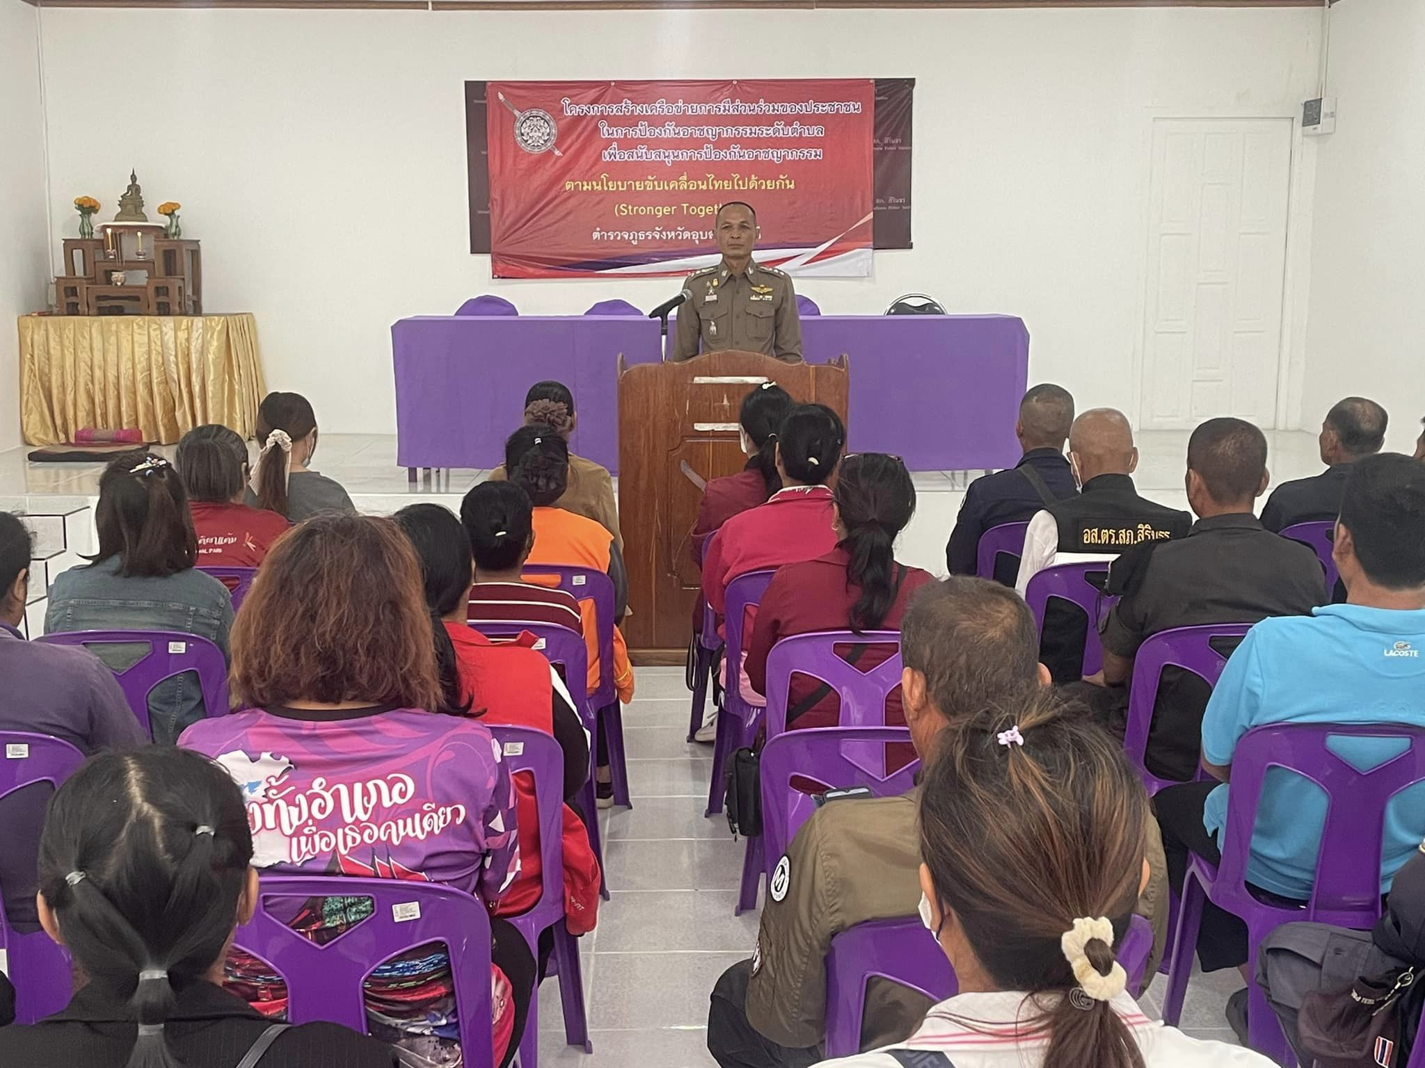
21 พ.ย. 66
เวลา 09.00 น. พ.ต.อ.พันธ์ยศ พีระยศวริศ ผกก.สภ.สิรินธร,พ.ต.ท.สุกฤษณ์ สัณฑมาศ รอง ผกก.ป.สภ.สิรินธร มอบหมายให้ ร.ต.อ. ปกรณ์ ทองเหลือ รอง สวป.สภ.สิรินธร พร้อมด้วย ข้าราชการตำรวจจิตอาสา สภ.สิรินธร 5 นาย ทำกิจกรรมจิตอาสาพัฒนา เก็บขยะ ตัดหญ้า ทำความสะอาดปรับปรุงภูมิทัศน์ บริเวณโดยรอบบ้านโนนจิก ตำบลฝางคำ อำเภอสิรินธร จังหวัดอุบลราชธานี
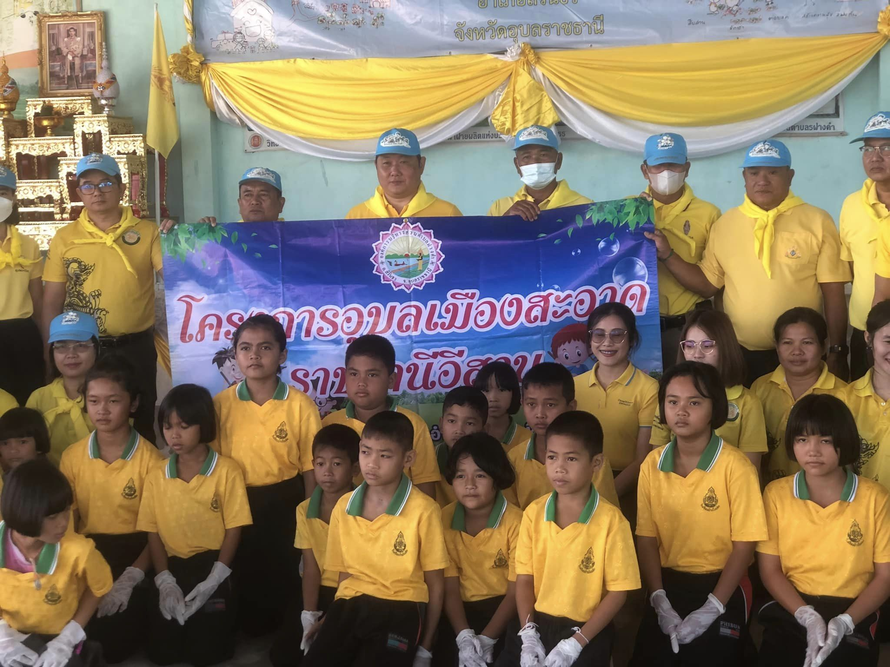

23 พ.ย. 66
เวลา 09.00 น. พ.ต.อ.พันธ์ยศ พีระยศวริศ ผกก.สภ.สิรินธร เรียกข้าราชการตำรวจในสังกัดประชุมบริหารประจำเดือน ก.พ.67 ณ ห้องประชุม สินทรัพย์ พิทักษ์สามัคคี สภ.สิรินธร
